Hướng dẫn giải bài tập môn Toán lớp 5: Luyện tập bảng đơn vị đo khối lượng - độ dài
Đáp án và Hướng dẫn giải bài 1, 2, 3 trang 24; bài 4 trang 25 SGK Toán 5
Bài 1 trang 24 SGK Toán 5 – Luyện tập
Liên đội trường Hòa Bình thu gom được 1 tấn 300kg giấy vụn. Liên đội trường Hoàng Diệu thu gom được 2 tấn 700kg giấy vụn. Biết rằng cứ 2 tấn giấy vụn thì sản xuất được 50 000 cuốn vở học sinh. Hỏi từ số giấy vụn mà cả hai trường đã thu gom được có thể sản xuất được bao nhiêu cuốn vở học sinh?
Đáp án và hướng dẫn giải bài 1:
Cả hai trường đã thu gom được số giấy vụn là:
1tấn 300kg + 2 tấn 700kg = 3 tấn 1000kg = 4 tấn
Mỗi tấn giấy vụn sản xuất được:
50 000 : 2 = 25 000 (cuốn vở)
4 tấn giấy vụn sản xuất được:
25 000 × 4 = 100 000 (cuốn vở)
Đáp số 100 000 cuốn vở
Bài 2 trang 24 SGK Toán 5 – Luyện tập
Một con chim sâu cân nặng 60g. Một con đà điểu cân nặng 120kg. Hỏi con đà điểu nặng gấp bao nhiêu lần con chim sâu?
Đáp án và hướng dẫn giải bài 2:
120kg = 120 000g
Con đà điểu cân nặng gấp con chim sâu:
120 000 : 60 = 2000 (lần)
Đáp số : 2000 lần.

Bài 3 trang 24 SGK Toán 5 – Luyện tập
Hình bên tạo bởi hình chữ nhật ABCD và hình vuông CEMN. Tính diện tích hình đó.
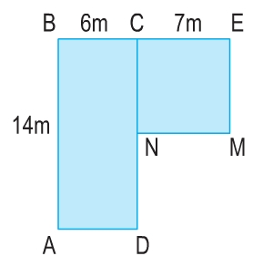
Đáp án và hướng dẫn giải bài 3:
Diện tích hình chữ nhật là:
14 × 6 = 84 (cm²)
Diện tích hình vuông là:
7 × 7 = 49 (cm²)
Diện tích hình đó là:
84 + 49 = 133 (cm²)
Đáp số: 133cm².
Bài 4 trang 25 SGK Toán 5 – Luyện tập
Hãy vẽ một hình chữ nhật có cùng diện tích với hình chữ nhật ABCD nhưng có các kích thước khác với kích thước của hình chữ nhật ABCD.

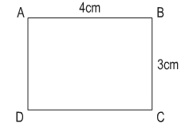
Đáp án và hướng dẫn giải bài 4:
Hình chữ nhật ABCD gồm :
4 × 3 = 12 (ô vuông)
Viết 12 thành tích của hai số (khác 4 và 3):
12 = 6 × 2
Vậy ta có thể vẽ hình chữ nhật MNPQ có cạnh dài bằng 6 cạnh ô vuông và cạnh ngắn bằng 2 cạnh ô vuông.
